

*Гумеров Руслан Ринатович*

Тема магистерской диссертации:

«Эстетическое развитие студентов в личностно - ориентированном образовательном процессе»

Научный руководитель:

Кандидат педагогических наук, доцент Института

психологии и образования К(П)ФУ

*Насибуллов Рамис Рафагатович*

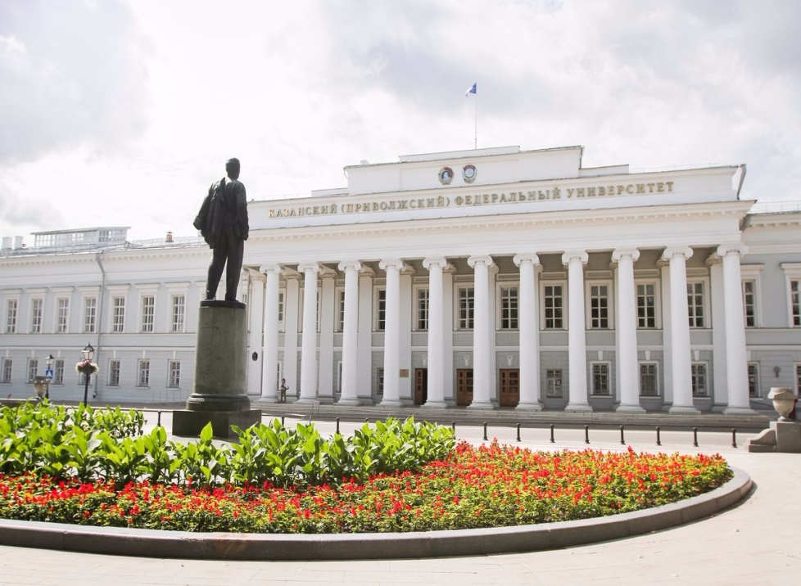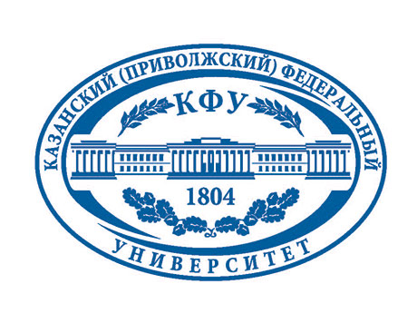



*Гумеров Руслан Ринатович*

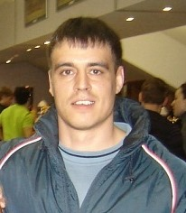

*Достижения:* Диплом о высшем образовании по специальности учитель физической культуры.

*Научная деятельность:* участие в международных научно-практических конференциях.

*Образование:* 2011-2016г. Казанский (Поволжский) Федеральный Университет. Институт физической культуры и спорта.

2016-2018г. Казанский (Поволжский) Федеральный Университет. Институт психологии и образования.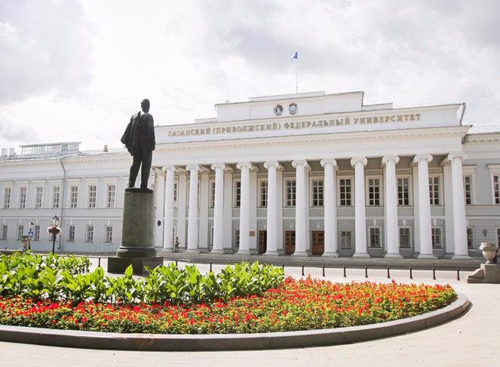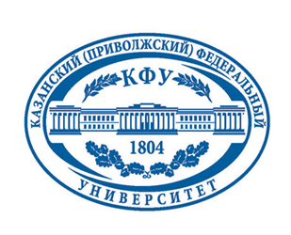



*Гумеров Руслан Ринатович*

*Общественная деятельность:* организация соревнований Спартакиады учащихся школ, участие в Спартакиаде работников образования.

*Место работы:* МБОУ «Гимназия № 3 с татарским языком обучения» г. Казани. Учитель физической культуры.

